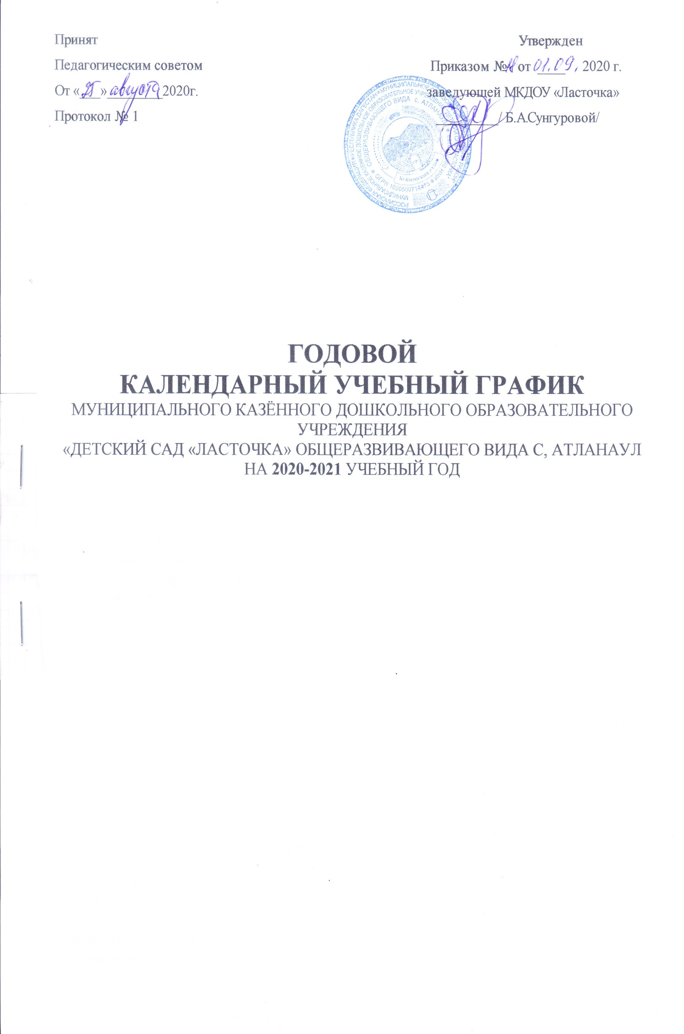ПОЯСНИТЕЛЬНАЯ ЗАПИСКА
Годовой календарный учебный график является локальным нормативным документом, регламентирующим общие требования к организации образовательного процесса в учебном году в муниципальном казённом дошкольном образовательном учреждении «Детский сад «Ласточка», далее – МКДОУ «Ласточка».
Годовой календарный учебный график разработан в соответствии с:
- Закон от 29 декабря 2012 г. № 273-ФЗ «Об образовании в Российской Федерации».
- Постановление Правительства РФ от 5 августа 2013 г. № 662 «Об осуществлении мониторинга системы образования».
- Постановление Правительства РФ от 15 апреля 2014 г. № 295 «Об утверждении государственной программы РФ "Развитие образования" на 2013–2020 годы»(подпрограмма 3 «Развитие системы оценки качества образования и информационной прозрачности системы образования»).
- Приказ Минобрнауки России от 17 октября 2013 г. № 1155 «Об утверждении федерального государственного образовательного стандарта дошкольного образования».
- Приказ Минобрнауки России от 30 августа 2013 г. № 1014 (Порядок организации и осуществления образовательной деятельности по основным общеобразовательным программам – образовательным программам дошкольного образования).
- Приказ Минобрнауки России от 14 июня 2013 г. № 462 «Об утверждении Порядка проведения самообследования образовательной организацией».
- Приказ Минобрнауки России от 5 декабря 2014 г. № 1547 «Об утверждении показателей, характеризующих общие критерии оценки качества образовательной деятельности организаций, осуществляющих образовательную деятельность».
- Приказ Минобрнауки России от 10 декабря 2013 г. № 1324 «Об утверждении показателей деятельности дошкольной образовательной организации, подлежащей самообследованию».
- Письмо Минобрнауки России от 1 октября 2013 г. № 08-1408 (Методические рекомендации по реализации полномочий органов государственной власти субъектов Российской Федерации по финансовому обеспечению оказания государственных и муниципальных услуг в сфере дошкольного образования).
- СанПиН 2.4.1.3049-13 от 15.05.2013 № 26 «Санитарно-эпидемиологические требования к устройству, содержанию и организации режима работы в дошкольных организациях».
- Устав МКДОУ «Ласточка».
Годовой календарный учебный график обсуждается и принимается педагогическим советом и утверждается приказом заведующей МКДОУ «Детский сад «Ласточка» до начала учебного года. Все изменения, вносимые в годовой календарный учебный график, утверждаются приказом заведующей образовательного учреждения и доводятся до всех участников образовательного процесса.
Годовой календарный учебный график учитывает возрастные психофизические особенности воспитанников ДОУ и отвечает требованиям охраны их жизни и здоровья детей.
Содержание годового календарного учебного графика включает в себя следующие сведения:
- Режим работы ДОУ;
- Продолжительность учебного года, количество недель в учебном году;
- Продолжительность учебной недели;
- Продолжительность летнего оздоровительного периода;
- Объем недельной образовательной нагрузки;
- Каникулярный период;
- Сроки адаптационного периода;
- Сроки проведения диагностики педагогического процесса (мониторинга)
- Сроки проведения фронтальной проверки подготовительных к школе групп;
- Праздничные дни.
МКДОУ «Ласточка» функционирует в режиме шестидневной рабочей недели с 08.00 ч. до 17.00 ч. (9 часов). Продолжительность учебного года с 01.09 по 31.05.
Согласно статье 112. Трудового Кодекса Российской Федерации, Приказа Министерства здравоохранения Российской Федерации № 588н «Об утверждении порядка исчисления нормы рабочего времени на определенные календарные периоды (в том числе год, квартал, месяц), в зависимости от установленной длительности рабочего времени в неделю», в целях рационального использования работниками выходных и нерабочих праздничных дней, в годовом календарном учебном графике учтены нерабочие (выходные и праздничные) дни.
Период с 01.09. по 10.09. является адаптационным, в это время проводится диагностика педагогического процесса в целях оптимизации в соответствии с возрастными и индивидуальными особенностями воспитанников. Итоги учебного года подводятся во всех возрастных группах с 28.05 по 31.05(итоговая диагностика педагогического процесса). По приказу заведующей проводится фронтальная проверка групп.
Праздники (отчетные концерты, музыкальные и спортивные развлечения) для воспитанников ДОУ в течение учебного года планируются в соответствии с годовым планом, примерным перспективным планом культурно-досуговых мероприятий ДОУ на учебный год. Воспитательно-образовательная работа в летний оздоровительный период организуется в соответствии планом работы ДОУ на летний оздоровительный период.
ДОУ в установленном законодательством Российской Федерации порядке несет ответственность за реализацию в полном объеме основной образовательной программы дошкольного образования в соответствии с годовым календарным учебным графиком.
№ | Наименование | Сроки | Количество
1 | Режим работы дошкольного образовательного учреждения в холодный период года | шестидневная рабочая неделя: | 38 учебных недель
2 | График работы | Понедельник - суббота: с 08.00 до 17.00 Выходной: воскресенье
3 | Адаптационный период | 01.09-08.09 | 1 неделя
4 | Продолжительность учебного года (учебных занятий) | 01.09.-31.05. | 36 уч. недель
5 | Диагностические недели  (диагностика педагогического процесса (мониторинг));  Фронтальная проверка групп | 01.09 – 08.09.  28.05-31.05.  По ГП | 2 недели
6 | График работы в теплый период года (летний оздоровительный период) | 01.06.по 30.07. | 5 недель
Во время каникул и в летний оздоровительный период непрерывная образовательная деятельность в ДОУ не проводится.
Дополнительные каникулярные дни в образовательном заведении возможны по следующим причинам:
- Низкая температура воздуха – минус 25 градусов по шкале Цельсия.
- Низкая температура в групповых помещениях. При температуре воздуха в учебных помещениях ниже +18 градусов проводить занятия воспрещается.
- Карантин по гриппу при превышении порога заболеваемости. Карантин по гриппу может быть объявлен в отдельном образовательном учреждении, отдельном районе, городе или области при превышении эпидемического порога заболеваемости от 25% от общего количества воспитанников.

Выходные дни в учебном году
Кроме воскресенья в учебном году установлены следующие даты выходных праздничных дней (нерабочие праздничные дни в Российской Федерации):
1, 2, 3, 4, 5, 6, 8 января – новогодние каникулы;
23 февраля – День защитника Отечества;
8 марта – Международный женский день;
1 мая – Праздник Весны и Труда;
9 мая – День Победы;
12 июня – День России;
4 ноября – День народного единства.
Количество групп в ДОУ – 5. Из них 1 группа разновозрастная:
- Группа для детей раннего возраста (2-3 года)
- Вторая младшая группа (3-4 года)
- Средняя группа (4-5 лет)
- Старшая группа (5-7 лет)
Объем недельной нагрузки непрерывной образовательной деятельности, включая реализацию дополнительных образовательных программ:
- Группа раннего возраста (2-3 года) – 1 час 30 минут
- Вторая младшая группа (3-4 года) – 2 часа 30 минут
- Средняя группа (4-5 лет) – 3 часа 20 минут
- Старшая группа (5-6 лет) – 4 часа 40 минут
Образовательная деятельность осуществляется в процессе организации различных видов детской деятельности по следующим направлениям: непрерывная образовательная деятельность, совместная деятельность педагога с детьми, самостоятельная деятельность воспитанников, работа с родителями.
Продолжительность непрерывной образовательной деятельности не превышает для детей:
- Группа раннего возраста (2-3 года) – не более 10 минут
- Вторая младшая группа (3-4 лет) – не более 15 минут
- Средняя группа (4-5 лет) – не более 20 минут
- Старшая группа (5-6 лет) – не более 20-25 минут
Продолжительность перерыва для отдыха детей между НОД в соответствии СанПиН – не менее 10 минут.
Мониторинг (диагностика педагогического процесса) качества освоения воспитанниками основной образовательной программы
Проводится 2 раза в год по адаптированной методике программы «Детство» «Мониторинг результатов освоения программы»:
с 01.09 по 08.09 (в начале учебного года)
с 20.05 по 31.05 (итоговый мониторинг)
Объём недельной образовательной нагрузки составляет:
В группе детей раннего возраста (2-3 года) – 10 занятий
В группе детей младшего дошкольного возраста (3-4 года) – 10 занятий
В группе детей среднего дошкольного возраста (4-5 лет) – 10 занятий
В группе детей старшего дошкольного возраста (5-6 лет) – 15 занятий
Примерное распределение объёма времени, отведённого на реализацию образовательной программы в день
№ |  |  | 2-3 года | 3-4 года | 4-5 лет | 5-7 лет
Инвариантная часть
1 | НОД по реализации ООП ДО |  | 18 мин | 30 мин | 40 мин | 70 мин
2 | Образовательная деятельность, осуществляемая в ходе режимных моментов |  | 182 мин | 190 мин | 180 мин | 150 мин
4 | Самостоятельная деятельность детей |  | 90 мин. | 90 мин | 100 мин. | 110 мин.
5 | Взаимодействие с семьями воспитанников по реализации ООП ДО |  | 30 мин | 30 мин | 30 мин | 30 мин
Итого |  |  | 320 мин | 340 мин | 350 мин | 360 мин
% |  |  | 60% | 60% | 60% | 60%
Вариативная часть
1 | Совместная деятельность педагога и детей |  | 100 мин | 110 мин | 110 мин | 100 мин
2 | Самостоятельная деятельность детей |  | 90 мин | 90 мин | 100 мин | 110 мин
3 | Взаимодействие с семьями воспитанников по реализации приоритетного направления ДО |  | 30 мин | 30 мин | 30 мин | 30 мин
Итого |  |  | 220 мин | 230 мин | 240 мин | 240 мин
% |  |  | 40% | 40% | 40% | 40%
Присмотр и уход
Сон |  |  | 180 мин | 150 мин | 130 мин | 120 мин
Всего |  |  | 720 мин | 720 мин | 720 мин | 720 мин
Дополнительное образование (парциальные программы по ведущим направлениям в ДОУ)
Вариативная часть образовательной программы ДОУ реализуется через кружки физкультурно-оздоровительной, художественно-эстетической, социально-коммуникативной и познавательной направленности, которые проводятся один раз в неделю во второй половине дня.
Занятия из вариативной части учебного плана (кружки) не проводятся за счёт времени, отведённого на прогулку и дневной сон в ДОУ. Их продолжительность составляет:
- для детей пятого года жизни – 20 минут (1 раз в неделю);
- для детей шестого года жизни – 25 минут (1 раза в неделю);
- для детей седьмого года жизни – 30 минут (1 раза в неделю).
Учебный план на учебный год
При составлении учебного плана учитывались идеи отраженные в стратегии и тактики образования в РФ, сформулированные в национальной доктрине образования РФ, где одним из приоритетных направлений в деятельности общеобразовательных учреждений признается духовно-нравственное воспитание подрастающего поколения, а также мнения участников образовательных отношений - педагогов, дошкольников, родителей (законных представителей) и органов государственно-общественного управления.

Реализация базового учебного плана осуществляется по основной образовательной программе «Детство» Т.И. Бабаева, А.Г. Гогоберидзе, О.В. Солнцева и др.
Целью данной программы является создание благоприятных условий для полноценного проживания ребёнком дошкольного детства, формирование основ базовой культуры личности, всестороннее развитие психических и физических качеств в соответствии с возрастными и индивидуальными особенностями, подготовка к жизни в современном обществе, подготовки к обучению в школе, обеспечение безопасности жизнедеятельности дошкольника. Базовый учебный план дополняется вариативной частью, региональным компонентом.
Учебный план на учебный год. Организация НОД
№ | НОД  (вид деятельности)
№ | НОД  (вид деятельности) | Группа  раннего  возраста |  | Вторая младшая группа |  | Средняя группа |  | Старшая группа
 | длительность | 9 мин |  | 15 мин |  | 20 мин |  | 20/25 мин
 | кол.занятий | нед | год | нед | год | нед | год | нед | год
1 | Коммуникативная деятельность | 2 | 72 | 1 | 36 | 1 | 36 | 1 | 36
2 | Подготовка к обучению грамоте | - | - | - | - | - | - | 1 | 36
3 | Познавательная деятельность | 1 | 36 | - | - | - | - | - | -
4 | ПИД (ФЭМП) | - | - | 1 | 36 | 1 | 36 | 2 | 72
5 | ПИД (ОСОМ) | - | - | 1 | 36 | 1 | 36 | 1 | 36
6 | Музыкальная деятельность | 2 | 72 | 2 | 72 | 2 | 72 | 2 | 72
7 | Двигательная деятельность | 3 | 108 | 3 | 108 | 3 | 108 | 3 | 108
8 | хореография | - | - | - | - | 2 | 72 | 2 | 72
9 | ИЗО (рисование) | 1 | 36 | 1 | 36 | 1 | 36 | 2 | 72
10 | ИЗО (лепка) | 1 | 36 | 0,5 | 18 | 0,5 | 18 | 0,5 | 18
11 | ИЗО (аппликация) | - | - | 0,25 | 9 | 0,25 | 9 | 0,25 | 9
12 | Констуктивно-модельная деятельность | - | - | 0,25 | 9 | 0,25 | 9 | 0,25 | 9
 | ИТОГО | 10 | 360 | 10 | 360 | 10 | 360 | 15 | 540
Учебный план на учебный год
Организация совместной деятельности педагогов с детьми
во второй половине дня (кружковая работа)
№ | Название кружка/направление детельности | Возрастная группа
№ | Название кружка/направление детельности | Группа  раннего  возраста |  | Вторая младшая группа |  | Средняя группа |  | Старшая группа
 | длительность | 9 мин |  | 15 мин |  | 20 мин |  | 20/25 мин
 | кол.занятий | нед | год | нед | год | нед | год | нед | год
1 | Кружок «Magic english»  (английского языка) |  |  |  |  |  |  | 2 | 72
2 | Кружок «Атлан»  (нравственное воспитание) |  |  |  |  | 2 | 72 | 2 | 72
 | Кружок «Юные шахматисты»  (умственное воспитание) |  |  |  |  |  |  | 1 | 36



